EJERCICIO 1:

Realizar una web responsive según el modelo mostrado. Se trata de crear los breakpoint a través de media queries para cada punto mostrado en la página y hacerlo de forma fluida. Trabajar con ancho máximos y porcentajas.

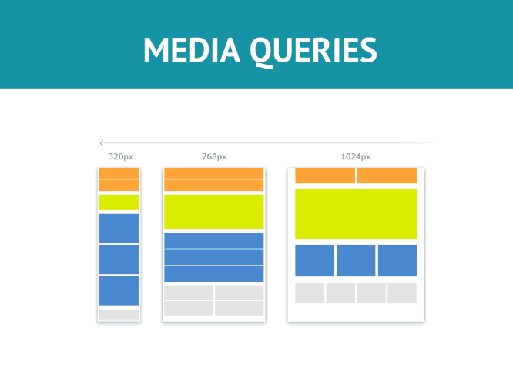

Ejercicio 2:

Realizar un sistema responsive con las mismas medidas que el ejercicio anterior. En dekstop tendréis cuatro columnas, en Tablet dos y dos y en móvil una sola columna.

El rollover de cada botón se muestra en el about.

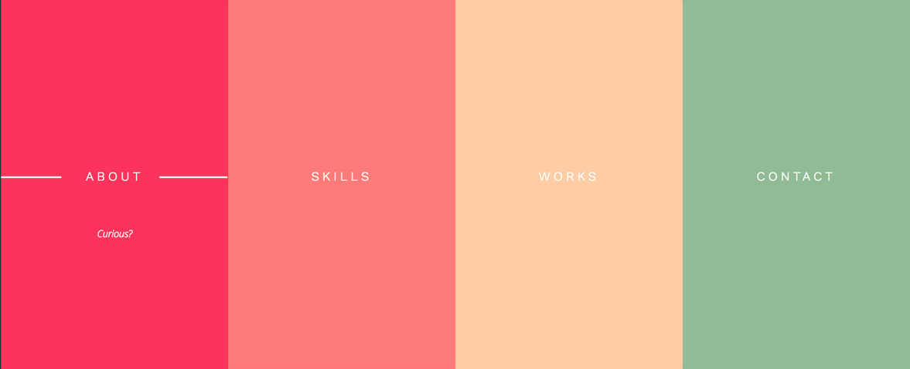.

Ejercicio 3:

Realizar el diseño que vemos en la imagen. Este ejercicio es responsive tiene un ancho maximo de 1170px de contenedor, el resto en fluido. Pasa de cuatro a una sola columna.

Las fuentes a utilizar son de googlefonts

Libre+Baskerville:700

Montserrat:400,700

Ir partiendo el ejercicio por partes creando primero la estructura y después añadiendo los detalles.

